Titre professionnel

Développeur en intelligence artificielle

RNCP 34757

Rapport E3 compétence C17

Etude optical flow – projet développé en entreprise.

Maffre Jean-Pierre - Soutenance mai 2022

Etat de l’art et système de veille.
Référentiel : C 17. Concevoir un système de veille technologique permettant de collecter, classifier et analyser l’information afin d’améliorer la prise de décisions techniques
Pour cette dernière partie, je reprends l’étude que m’a demandé l’entreprise dans laquelle j’effectue mon alternance.
Dans un premier temps je devais étudier un papier scientifique sur la possibilité de détecter des objets en mouvement avec une caméra qui, elle aussi, était en mouvement.
Ensuite il s’agissait de voir si les méthodes développées dans le cadre de cette étude étaient adaptables avec nos choix technologiques (type de caméra et de microcontrôleurs utilisés).
Enfin il s’agissait d’étudier les différentes façons dont est traité ce problème et de réaliser un état de l’art tout en mettant en place une veille technologique (utilisation de Zotero, recherche régulière, analyse et collecte de nouveaux documents référencés dans un document de travail).
Pour info, voici l’application Zotero, application gratuite permettant d’indexer facilement tout type de documents, de lien,… sur un domaine précis et de constituer des bibliothèques de chacun de ces sujets.
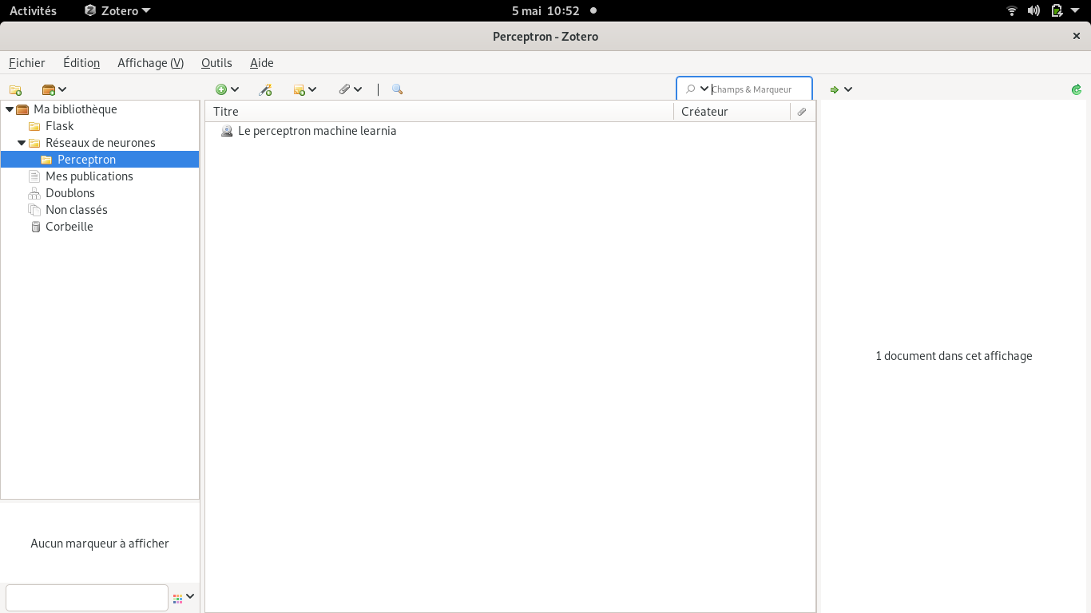

Annexe

Etude sur l’optical flow
Les annexes à ce document ne sont pas données ici.

